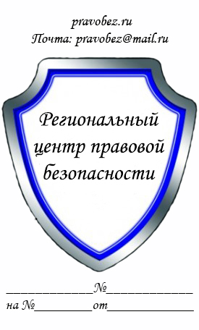 | В ___________________________  (наименование суда)  Истец: _______________________  (ФИО полностью, адрес)  Ответчик: _____________________  (ФИО полностью, адрес)

ИСКОВОЕ ЗАЯВЛЕНИЕ

о признании недействительным брака,
заключенного без добровольного согласия
Между мной и ответчиком _________ (ФИО ответчика) «___»_________ ____ г. был зарегистрирован брак, в _________ (наименование органа ЗАГС), о чем составлена запись о регистрации №____. С «___»_________ ____ г. брачные отношения между нами фактически прекращены, совместных детей мы не имеем.
Брак заключается по взаимному согласию обоих супругов, которое должно быть выражено ими добровольно. Указанные условия при заключении брака между мной и _________ (ФИО ответчика) выполнены не были, согласие на заключение брака дано мною недобровольно _________ (привести причины, по которым истец дал согласие на заключение брака).
Действиями ответчика нарушены мои права _________ (указать, в чем заключается нарушение прав истца).
В соответствии со статьей 27 Семейного кодекса РФ брак признается недействительным при нарушении условий о взаимном добровольном согласии мужчины и женщины, вступающих в брак.
На основании изложенного, руководствуясь статьями 131-132 Гражданского процессуального кодекса РФ,
Прошу:
- Признать брак, заключенный между _________ (ФИО истца) и _________ (ФИО ответчика) недействительным.
- Аннулировать актовую запись № ____ от «___»_________ ____ г., составленную _________ (наименование органа ЗАГС).
Перечень прилагаемых к заявлению документов (копии по числу лиц, участвующих в деле):
- Копия искового заявления
- Документ, подтверждающий уплату государственной пошлины
- Свидетельство о заключении брака (или копия актовой записи о браке)
- Доказательства, подтверждающие, что брак заключен не добровольно, без взаимного согласия
Дата подачи заявления «___»_________ ____ г. Подпись истца _______

